AX 3 P Centralmatning 230V

 | AX 3 P 1W | AX 3 PO  E- 7347661  Art. 573210  AX 3 PR1  E- 7347662  Art. 573212  AX 3 PU  E- 7347663  Art. 573214 | 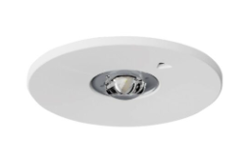 | Batteri: Enligt central  Montage: Infälld  Bestyckning: LED  Övrigt: IP20  Effekt:1W  Lumen 1W:250lm

 | AX 3 P 2W | AX 3 PO  E- 7347665  Art. 573211  AX 3 PR1  E- 7347666  Art. 573213  AX 3 PU  E- 7347667  Art. 573215 |  | Batteri: Enligt central  Montage: Infälld  Bestyckning: LED  Övrigt: IP20  Effekt:2W  Lumen 2W:380lm

